Dirofilaria Ag and Anaplasma + Ehrlichia + Leishmania Ab combined test
Kombinovaný test Dirofilaria Ag a Anaplasma + Ehrlichia + Leishmania Ab
Návod k použití
Kombinovaný rychlý test Covetrus Dirofilaria Ag a Anaplasma + Ehrlichia + Leishmania se používá k detekci Dirofilaria immitis (CHW), Anaplasma sp., Ehrlichia canis a Leishmania sp. v séru, plazmě nebo v plné krvi.
Manipulace se vzorkem
Neuchovávejte vzorky po delší dobu při pokojové teplotě. Sérum a plazmu lze skladovat při teplotě
2–8 °C po dobu až tří dnů. Při delším skladování by vzorky měly být zmrazeny na méně než -20 °C. Celá venózní krev by měla být skladována při teplotě 2–8 °C, pokud má být test proveden do dvou dnů od odběru. Chraňte vzorky plné krve. Před testováním nechejte vzorky vytemperovat na pokojovou teplotu. Zmrazené vzorky musí být před testováním úplně rozmrazeny a dobře promíchány. Vzorky by neměly být znovu zmrazeny a znovu testovány.
Obecné pokyny pro použití vzorků krve:
Oddělte sérum nebo plazmu co nejrychleji od krve, abyste předešli hemolýze. • Pro extrakci plazmy lze použít krev heparinizovanou a krev EDTA • Používejte pouze čiré, nikoli hemolyzované vzorky. • Testování by mělo proběhnout ihned po odběru vzorků.
Postup testování
Obrázek 1: Testování pomocí séra a plazmy
a. Odeberte vzorek krve ze zvířete a extrahujte sérum nebo plazmu. Vezměte testovací pipetu a natáhněte vzorek materiálu do pipety. Kápněte jednu kapku vzorku do čtyř testovacích jamek. Počkejte pár sekund, aby se materiál plně absorboval.
b. Poté otevřete nádobu s činidlem a přidejte dvě kapky činidla do každé testovací jamky. Kapalina začne vzlínat po testovacím proužku. Pokud kapalina nezačne vzlínat po testovacím proužku po několika sekundách, přidejte další kapku činidla do testovací jamky a/nebo stiskněte v blízkosti jamky testovací kazetu.
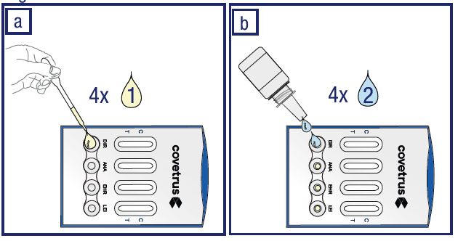
Obrázek 2: Testování plnou krví
a. Odeberte vzorek krve ze zvířete. Vezměte testovací pipetu a natáhněte vzorek materiálu do pipety. Přidejte jednu kapku vzorku do čtyř testovacích jamek. Počkejte až jednu minutu, aby povrch plně absorboval materiál vzorku.
b. Poté otevřete nádobu s činidlem a přidejte dvě kapky do každé z testovacích jamek. Kapalina by měla začít vzlínat po testovacím proužku. Pokud tekutina po několika sekundách nezačne vzlínat po proužku, přidejte do testovací jamky další kapku činidla.
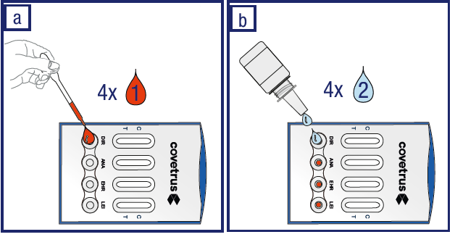
Analýza (obrázek 3):
Po 10 minutách se v reakčním poli objeví jedna nebo dvě červené čáry a test může být analyzován.
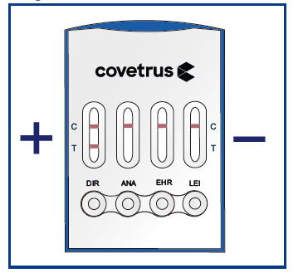
Pozitivní výsledek testu (obrázek 3+):
Testovací linie a kontrolní linie jsou viditelné. Obrázek ukazuje pozitivní výsledek testu Dirofilaria immitis.
Pozn.: I slabá testovací linie musí být interpretována jako pozitivní výsledek testu.
Negativní výsledek testu (obrázek 3-):
Viditelná bude pouze kontrolní čára. Obrázek ukazuje negativní výsledek testu Anaplasma, Ehrlichia a Leishmania.
Neplatný:
Pokud se nezobrazí žádná kontrolní linie, je test neplatný.
Pozn.: Všechny výsledky testu, které jsou odečteny po 10 minutách, jsou neplatné.
Likvidace:
Veškerý použitý materiál musí být zlikvidován opatrně, protože materiál může být infekční.
Vzorky a použité kazety musí být vloženy do plastových sáčků a poté zlikvidovány podle místních právních předpisů.
Poznámka:
• Pouze pro veterinární použití. • Pouze pro profesionální použití. • Kazetu použijte co nejdříve po otevření. • Postupujte podle postupu pro požadované množství vzorku. • Na reakční pole nenanášejte žádný materiál vzorku. • Nedotýkejte se reakčního pole. • Používejte pouze dodanou kapalinu. • Nepoužívejte po uplynutí doby použitelnosti. • Testovací kazetu nepoužívejte, pokud je poškozený obal. • Dodržujte uvedené doby analýzy. • Test skladujte a přepravujte pouze při uvedených teplotách. •Uchovávejte mimo dohled a dosah dětí. • Veterinární přípravek.

